Casos de uso

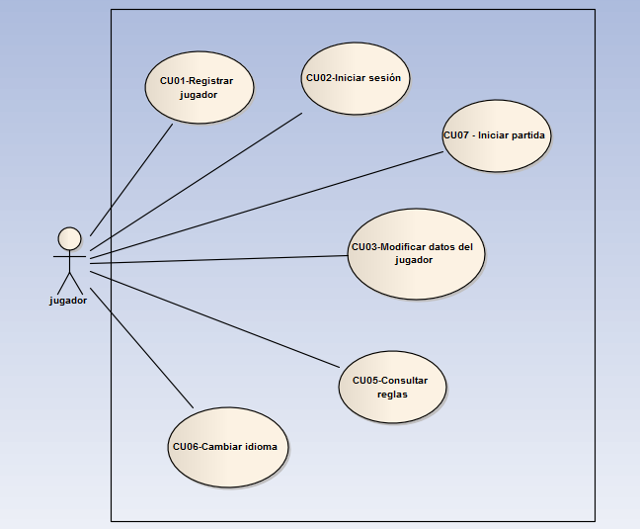

# Descripciones breves

**CU01- Registrar jugador**

Permitirá al jugador nuevo registrar sus datos

**CU02 – Iniciar sesión**

El jugador podrá iniciar sesión para ingresar al sistema

**CU03 – Modificar datos del jugador**

El jugador podrá rectificar su información en caso de haber ingresado mal algún dato o eliminar su cuenta

**CU05 – Consultar reglas**

Le permite al jugador ver las reglas del juego desde la pantalla principal o en la pantalla de juego

**CU06 – Cambiar idioma**

Le permite al jugador cambiar el idioma de la interfaz, así mismo, el juego identifica el idioma del equipo

**CU07 – Iniciar partida**

Le permite al jugador iniciar una partida nueva

CU08 - Consultar puntuaciones

Permite a los jugadores ver cuál de los jugadores tiene más partidas ganadas

**Cómo jugar**

Cada jugador puede colocar una ficha en una casilla vacía por turno. La siguiente imagen muestra como el jugador blanco colocó una ficha marcada por una casilla azul.

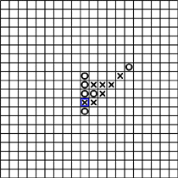

Cómo finalizar la partida

La partida finaliza si una de las siguientes condiciones se satisface:

* Un jugador coloca cinco o más fichas en una fila continua vertical, horizontal o diagonalmente. Este jugador gana la partida.
* Todas las casillas del tablero están ocupadas y ningún jugador cumple la condición anterior para ganar. En este caso la partida finaliza en empate